
JIANGXI AGRICULTURAL UNIVERSITY
本 科 毕 业 论 文



题目： 基于协同过滤算法的音乐推荐播放器

学 院：
姓 名：
学 号：
专 业：
班 级：
指导教师：
答辩日期：

江西农业大学
本科毕业论文原创性声明

本人郑重声明：所呈交的本科毕业论文是本人在导师的指导下独立进行研究工作所取得的成果。尽我所知，除文中已经注明引用的内容外，本论文不包含任何其他个人或集体已经发表或撰写过的研究成果。对论文所涉及的研究工作做出贡献的其他个人和集体，均已在文中以明确方式标明或致谢。

作者签名：
日 期：

目 录
摘 要 III
Abstract IV
引言 1
1 绪论 2
1.1 研究背景 2
1.2 研究现状 2
1.3 研究的内容 4
1.4开发的技术介绍 4
1.4.1 大数据处理技术 4
1.4.2 MySQL数据库 4
1.4.3 卷积神经网络 5
1.5 论文的结构 5
2 大数据相关理论研究 6
2.1 大数据的概念与特征 6
2.2 基本内容推荐算法 6
2.3 基于协同过滤的推荐算法 7
2.4 深度学习技术相关概念 8
2.5 深度学习技术推荐算法 9
3 音乐推荐系统算法需求 10
3.1 需求设计 10
3.2 可行性分析 10
3.2.1 技术可行性 10
3.2.2 经济可行性 11
3.2.3 操作可行性 11
3.3 系统流程分析 11
3.3.1 用户信息登录 11
3.3.2 用户信息注册 12
3.3.3 信息添加流程 12
3.3.4 信息删除流程 13
4 系统设计 14
4.1 系统的整体设计 14
4.2 数据库的设计 15
4.2.1 概念结构设计 15
4.2.2 逻辑结构设计 16
5 系统的实现 19
5.1 用户功能实现 19
5.2 管理员功能实现 22
6 系统的测试 29
6.1 测试的目的 29
6.2 测试的内容 29
6.3 测试的结果 30
7 结 论 31
参考文献 32
致 谢 33

摘 要
在数字技术与网络通信技术飞速发展的当下，音乐资源呈爆炸式增长，用户在海量音乐中精准定位心仪作品的难度剧增，传统推荐系统已难以满足用户需求。
本研究构建基于协同过滤算法的音乐推荐系统，以大数据技术为核心，运用 Python 进行数据处理，借助 Vue 开发用户交互界面。通过网络爬虫采集数据，利用 Hadoop Distributed File System（HDFS）存储数据，采用 MySQL 数据库存放结构化数据，运用卷积神经网络提取音乐内容特征，创新性提出融合深度学习与协同过滤的混合推荐模型。该系统有效解决了传统推荐系统数据挖掘深度不足、个性化推荐效果有限的问题，提升了推荐的准确性、丰富性与即时性，增加了音乐搜索、播放、歌单管理、社交互动等功能，拓展了音乐推荐的应用场景。
本研究成果为音乐推荐领域提供新的技术方案，为大数据技术在文化娱乐产业的应用提供实践范例，对推动音乐推荐系统的发展具有重要意义。
关键词：大数据技术；音乐推荐；Python；深度学习

Abstract
In the current era of rapid development of digital technology and network communication technology, music resources have experienced explosive growth. It has become increasingly difficult for users to accurately locate their favorite works among the vast amount of music. Traditional recommendation systems can no longer meet the needs of users.
This research constructs a music data visualization and recommendation system based on big data. With big data technology at its core, Python is used for data processing, and Vue is utilized to develop the user interaction interface. Data is collected through web crawlers, stored using the Hadoop Distributed File System (HDFS), structured data is stored in a MySQL database, and a convolutional neural network is employed to extract music content features. An innovative hybrid recommendation model that integrates deep learning and collaborative filtering is proposed. This system effectively addresses the issues of insufficient data mining depth and limited personalized recommendation effects in traditional recommendation systems. It improves the accuracy, richness, and timeliness of recommendations, adds functions such as music search, playback, playlist management, and social interaction, and expands the application scenarios of music recommendations.
The research results provide a new technical solution for the music recommendation field, offer a practical example for the application of big data technology in the cultural and entertainment industry, and are of great significance for promoting the development of music recommendation systems.
Key Words:Big Data Technology; Music recommendation; Python；Deep Learning

引言
在数字化浪潮席卷与音乐产业蓬勃发展的当下，音乐资源正以前所未有的速度与规模爆发式增长。从主流歌手到独立音乐人，从流行热单到小众宝藏，海量音乐作品充斥着各大平台，让用户陷入“选择困境”。传统音乐推荐方式，如仅依赖热门榜单、人工编辑推荐或简单标签分类，已难以满足用户日益多元、个性化的音乐需求。
协同过滤算法凭借其基于用户行为数据挖掘潜在偏好的独特优势，为音乐推荐领域带来了革新性突破。它如同一位懂你的音乐挚友，通过分析用户过往的播放、收藏、分享等操作，捕捉其隐性的音乐喜好，精准推荐契合品味的歌曲与歌单。基于协同过滤算法的音乐推荐播放器应运而生，致力于打破信息茧房，让用户告别漫无目的的搜索，在个性化音乐海洋中畅快遨游，享受前所未有的音乐发现之旅，也为音乐平台提升用户活跃度与商业价值提供了有力支撑。

1 绪论

1.1 研究背景
随着互联网技术的飞速发展以及数字音乐市场的持续繁荣，音乐资源呈现出爆炸式的增长态势。在线音乐平台上汇聚了来自全球各地、各种风格和类型的海量音乐作品，其数量之多、种类之繁杂，让用户在寻找符合自己口味的音乐时面临着前所未有的挑战。传统的音乐查找方式，如按照歌手、专辑或者流派进行搜索，已经远远不能满足用户快速、精准地找到心仪音乐的需求。在这样的背景下，音乐推荐系统应运而生，它旨在帮助用户在浩如烟海的音乐库中发现自己可能喜欢的音乐，成为了连接用户和音乐资源的重要桥梁。
大数据时代到来，音乐推荐系统的发展迎来新契机，也遭遇诸多挑战，其一，大数据技术可使用户在音乐平台的各类行为数据得以收集和存储，播放记录，收藏列表，搜索关键词及评论内容等均包含在内，这些数据信息含量很丰富，能体现出用户的音乐喜好，兴趣波动情况以及使用规律等。对这些海量数据加以深入剖析和发掘之后，可以更为精确地把握用户需求，进而给予其个性化的音乐推荐服务，其二，大数据具有复杂而多元的特点，这就使得数据处理和分析变得十分艰难，数据量极大时，便需依靠高效的存储与处理手段；数据来源众多且格式不同，要执行统一的清理与整合；数据随时会产生，所以必须及时响应相关变化，并对推荐结果作出更新。
当下，诸多音乐推荐系统已投入使用，不过其中大部分都存在一定缺少，有些推荐系统仅仅依靠简易的协同过滤算法，按照用户之间的相似度来执行推荐，该方法较易受数据稀疏性以及冷启动问题的影响，从而致使推荐结果在准确性和多元性方面不太理想。部分推荐系统在推荐时未充分考虑音乐的内容特征，旋律，节奏，歌词等，所以推荐的音乐也许会与用户的实际喜好有所偏离，因而，创建一个依托大数据，而且能全面利用音乐内容特征和用户行为数据的音乐推荐系统有着非常重要的现实意义。

1.2 研究现状
国外很多知名的科技公司与研究机构都在音乐推荐领域展开了深入的研究与应用，Spotify是全球较大的音乐流媒体平台，始终致力于优化自身音乐推荐系统的性能，它运用了不少先进技术，包含依靠内容的推荐算法，协同过滤算法以及深度学习模型等。Spotify会剖析用户的播放记录，收藏夹，创建的歌单等数据，为用户制定个性化的每日推荐歌单和发现周报，这些很受用户喜爱，Spotify还用音频分析技术来获取并剖析音乐的声学特性，节奏，音高，音色等，以此更好地把握音乐的内容与风格，更进一步加强推荐的精准度。
在音乐推荐系统的研究领域，众多学者开展了丰富且深入的工作。郭媛媛在《基于深度学习的音乐推荐系统研究与实现》中，致力于构建基于深度学习的音乐推荐系统，通过深度学习强大的特征提取和模型构建能力，深度挖掘音乐数据与用户行为数据之间的潜在联系，以此提高音乐推荐的精准程度，从而更好地满足用户个性化的音乐需求。
刘昊在《基于深度学习和协同过滤的音乐推荐系统研究》里，创新性地将深度学习和协同过滤算法相结合。该研究利用深度学习对音乐内容特征进行深层次分析，同时借助协同过滤算法参考相似用户的行为模式，综合两者优势，优化音乐推荐的效果，为用户提供更为贴合其喜好的音乐推荐。
黄逸骁的《基于协同过滤的个性化音乐推荐系统》聚焦于协同过滤算法在音乐推荐场景中的应用。通过对协同过滤算法的深入研究和优化，挖掘用户之间的相似性以及用户与音乐之间的关联，进而实现更具个性化的音乐推荐服务，增强用户在音乐平台上发现心仪音乐的体验。
姚勇林在《基于深度学习的个性化音乐推荐系统》中，着重发挥深度学习在理解用户音乐偏好方面的独特优势。通过构建深度学习模型，对海量音乐数据和用户行为数据进行学习和分析，精准把握用户的音乐喜好特征，为用户量身定制个性化的音乐推荐内容。
尽管前人在音乐推荐系统研究方面取得了一定成果，但当前研究仍存在一些不足。一方面，现有推荐系统在面对大规模、高维度的音乐数据时，计算效率和推荐精度难以达到理想状态。例如，在处理实时更新的海量用户行为数据时，部分算法响应速度慢，无法及时为用户提供最新且精准的推荐，导致用户体验下降。另一方面，推荐内容的多样性和新颖性有待提升。许多推荐系统倾向于推荐热门流行音乐，对小众、新兴音乐的挖掘和推荐不足，难以满足用户日益增长的多元化音乐需求。此外，在音乐推荐的可解释性方面，目前的研究进展有限，用户难以理解推荐结果产生的依据，这在一定程度上影响了用户对推荐系统的信任度。
本研究旨在解决现有音乐推荐系统存在的上述问题。通过探索更为高效的算法模型，提升推荐系统在大规模数据下的计算效率和推荐精度，确保推荐结果能够及时、精准地反映用户的实时需求。同时，拓宽音乐推荐的范围，丰富用户的音乐选择，满足其多元化的音乐需求。本研究成果不仅有助于提升音乐推荐系统的性能和用户体验，还为音乐推荐领域的进一步发展提供新的思路和方法，推动该领域的技术创新和应用拓展。

1.3 研究的内容
（1）本研究尝试创建一个依托基于协同过滤算法的音乐推荐系统系统，该平台要充分借助大数据技术和前沿的推荐算法来解决当前音乐推荐系统所存在的问题，从而提升推荐的准确性，丰富性以及即时性。
（2）形成一个高效的数据采集与存储系统，该系统要即时采集并存储用户在音乐平台上的各类行为数据，也要存储音乐自身的相关信息，进而给推荐算法供应丰富的数据支撑。
（3）开发一套综合性的推举算法，要把基于内容的推举，协同过滤推举以及深度学习推举等多种方法结合，全面考量音乐的内容特点和用户的行为数据，从而做到更为精准的个性化推举。
（4）要设计一款音乐推荐系统的界面，这个界面需具备良好的用户体验，从而方便用户使用并与推荐系统展开交互，进一步提升用户的满意度和忠诚度。
（5）评定推荐系统的性能，并实施改良，借助实验与用户反馈持续改良推荐算法及平台功能，以保证推荐系统的有效性与可靠性。

1.4开发的技术介绍

1.4.1 大数据处理技术
Hadoop Distributed File System（HDFS）： 在这个音乐推荐系统当中，HDFS作为基本的分布式储存系统起着关键性的作用，音乐数据包含音频文件，用户行为日志等等，其数量非常庞大，传统单机储存难以满足需求。HDFS具有较高的容错能力，把大型文件分解成许多数据块，然后分散存于集群里众多的节点之上，比如一首高品质的音乐文件也许会被切割成很多个128MB大小的数据块，保存到不同节点的磁盘里面，即便某个节点发生故障。数据还是能够依靠其它副本节点得以复原，从而确保了数据的可靠度，而且，HDFS支持流式数据访问，适宜大批量处理大规模的数据，给后面的数据分析以及推荐算法供应了稳固的数据存储根基。

1.4.2 MySQL数据库
MySQL属于被广泛性采用的关系型数据库，在音乐推荐系统上用来存放结构化的数据，用户的基本信息像是用户名，密码，注册时间等等，还有音乐的元数据比如歌曲名称，歌手，专辑，发行时间等等都能存到MySQL里面。MySQL对SQL语言予以支持，这便利于执行数据的查询，插入，更新以及删除操作，经由恰当地规划数据库表结构和索引，可以改善数据的查询效率，如果给用户的收藏列表创建索引，那么就能够迅速找出用户所收藏的音乐，从而提升推荐系统的反应速率。

1.4.3 卷积神经网络
在音乐推荐系统当中，CNN常常被用来执行音乐内容特征的获取，音乐的音频信号可被当作一种时间序列数据，CNN能够凭借卷积层自行获取音频信号中的局部特征，旋律，节奏之类的，当把音乐音频转化成频谱图以后，CNN就可以针对频谱图做卷积运算，从而得到不同频率以及时间窗之下的特征，经过多层的卷积和池化操作。CNN会慢慢得到更高层级的抽象特征，这些特征适用于音乐的分类以及相似度的计算，判定两首音乐是否为同一种风格，又或者依照音乐的特征向用户推荐类似风格的音乐。

1.5 论文的结构
本次的论文整体设计架构主要通以下的几个部分来完成：
第一章：绪论。介绍本研究的背景、现状、目的、意义、内容和方法，以及论文的结构安排，为后续的研究奠定基础。
在第二章：相关技术基础。详细介绍大数据技术、机器学习算法、音乐信息处理技术等与本研究相关的技术，为后续的系统设计和实现提供技术支持。
第三章：音乐推荐系统的需求分析与设计。对音乐推荐系统的功能需求、性能需求和用户需求进行分析，设计平台的总体架构和数据库结构，为系统的开发提供设计蓝图。
第四章：音乐推荐系统的实现。根据第三章的设计方案，详细描述音乐推荐系统的具体实现过程，包括数据采集与预处理、音乐内容特征提取、推荐算法实现、平台界面开发等方面。
第五章：音乐推荐系统的测试与评估。对开发完成的音乐推荐系统进行功能测试和性能测试，建立评估指标体系，对推荐系统的性能进行评估和分析，根据评估结果提出改进建议。
第六章：总结与展望。总结本研究的主要成果和贡献，分析研究中存在的不足之处，对未来的研究方向进行展望，为后续的研究提供参考。
最后为总结，通过总结本次的深度学习以及卷积神经网络在音乐数据可视化推荐中的应用，从而实现提出对系统开发的过程总结以及对未来发展方向的展望。

2 大数据相关理论研究

2.1 大数据的概念与特征
当今数字化时代，大数据已成为推动各行业发展的核心力量。从大量性来看，音乐平台每天会产生海量的数据。以一个中型音乐平台为例，每日新增的用户播放记录可达数百万条，收藏、分享等交互数据也数以十万计，同时还包含大量的音乐文件数据。这些数据量之大，远远超出了传统数据处理系统的承载能力。
高速性体现在数据的产生和处理速度上。用户在音乐平台上的每一次操作，如播放、暂停、切换歌曲等，都会实时产生数据。并且，为了给用户提供实时的个性化推荐，平台需要在短时间内对这些数据进行处理和分析，及时响应用户的需求。
其多元性体现为数据来源及类型的丰富化，数据来源包含用户的行为数据，音乐的元数据，音频特征数据以及社交网络数据，而数据类型覆盖了结构化数据。
价值性处于大数据的核心地位，大数据包含着庞大的价值，但这些价值常常隐匿在海量而繁杂的数据当中，需依靠有效的数据分析及挖掘技术才能够被提炼出来。就音乐推荐领域而言，经由对大数据展开分析，可深入把握用户的音乐喜好，给用户赋予精确的个性化推荐，以此来优化用户的满意度并提升平台的竞争力。
数据处理流程涵盖数据采集、存储、处理分析及可视化四个主要阶段。
数据采集处于大数据处理流程之首，目标在于从各类数据源汇集必要的数据，就音乐推举平台而言，数据采集的源头众多，涉及平台自身的用户操作日志，音乐文件存储系统，社交媒体平台等等，可以借助网络爬虫技术在互联网获取音乐相关信息，比如歌曲歌词，评论之类；凭借日志记录系统搜集用户行为数据，播放时延，收藏时刻之类。
在数据存储阶段，需选择恰当的存储系统用以保存采集到的数据，音乐数据具备海量，多种化的特性，传统关系型数据库很难满足其存储需求。所以，常常会利用分布式文件系统和非关系型数据库来存储数据，HDFS能够把大文件分割成许多数据块，并以分布式形式存储在大量节点上，该系统具备高容错性与可扩展性；MongoDB适宜存储半结构化和非结构化数据，比如音乐元数据和用户评论；Redis可用作缓存数据库，用来快速存储和获取频繁使用的数据，用户最近播放列表等信息。

2.2 基本内容推荐算法
基本内容推荐法作为最常见的一种推荐方法是通过从一件物品汇总的元数据进行提取，从而找到代表物品的特征，通过计算与物品的相关性来进行与之相同、类似的物品推荐^{[1]}。通过以一些历史数据作为参考依据，比如用户的评分、评价、浏览的页面内容等，来进行对用户的偏好判定，从而对用户进行潜在的感兴趣项目推荐，整个基本推荐的过程如下图所示:
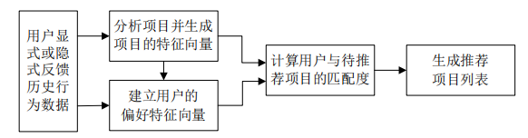
图2-1 基本内容推荐流程图
通过使用基本推荐法来进行音乐或者歌手相似度的推荐应用中，假设A喜欢某歌曲名称为a，歌曲的特点是中国风、古典；而B喜欢偏向欧美、摇滚的b歌曲，新歌c 的提取标签为华语、古典，则会将歌曲c 通过基本内容的推荐方式推荐给用户A。
内容推荐法的优点是能够通过直接提取物品的信息内容来避免数据的是属性，能够通过很好的解释性来进行物品的土建展示，准确的找到物品的属性特征，从而提高物品的知名度，加快其在商业市场的推广速度^{[2]}。但该算法也存在一些缺点，基本的内容推荐法对于物品的认知上仍然存在一定的局限性，这种局限性限于仅对物品的表层进行了分析，而不能够在语义上来进行深入的分析，从而实现的推荐类型单一，缺乏新颖性，并且有效推荐的能力相对较差。

2.3 基于协同过滤的推荐算法
协同过滤推举算法就是依靠用户之间的相似性或者音乐之间的相似性来执行推举的算法，其包含基于用户的协同过滤和基于物品的协同过滤两类^{[3]}。
以用户为基础的协同过滤算法，首先要找出那些和目标用户有着相近音乐喜好的用户群，再把这些相似用户喜爱的音乐推荐给目标用户，这个算法的重点在于计算用户之间的相似度，可采用皮尔逊相关系数，余弦相似度等方法。
以物品为基础的协同过滤算法依靠音乐的相似性来做推荐，该算法会先算出音乐之间的相似度，接着找出目标用户喜爱的音乐的相似曲目，再把这些类似音乐推荐给目标用户。
协同过滤推举算法具备这样一些长处：无需针对音乐的内容特征加以分析，仅仅依照用户的行为数据展开计算即可，其执行过程较为简便。该算法也存有一些不足：会出现数据稀疏性以及冷启动之类的问题，也就是说，当用户的行为数据较少的时候，很难精准地算出用户相互之间或者音乐相互之间的相似程度；对于新用户或者新发布的音乐而言，因为缺少足够的行为数据，就无法进行有效的推荐。在基于协同过滤算法的和Vue的音乐推荐系统中应用协同过滤推荐算法时，需要想办法解决这些问题，以提高推荐的准确性和有效性。推荐的分类如下图所示：
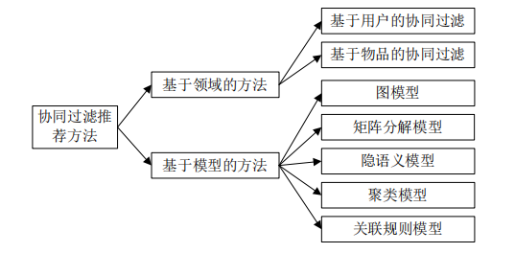
图2-2 协同过滤推荐方法分类
在音乐数据可视化推荐领域，协同过滤算法的应用场景中，存在一种逻辑用以达成个性化推荐目的，就拿用户A，B，C的听歌偏好来说，一旦系统察觉到用户A和用户C均偏爱歌曲a和b，依照协同过滤算法的用户聚类机制，便会把这两名用户归到同一个具有特定特征的群组当中，当这样一种依靠偏好相近性形成的邻近区域创建完毕之后，系统就能自行找出用户C所特有的偏爱歌曲d，接着把这首歌列入给用户A准备的推荐候选范围之内，此推荐逻辑重点在于经由对用户之间偏好相似程度实施计算，塑造起不断变化的近邻联系，进而做到对潜在兴趣点的精确探寻并执行内容传递。

2.4 深度学习技术相关概念
深度学习隶属于机器学习范畴，其经由塑造包含众多层级的神经网络模型，自主地从海量数据里获取复杂的模式与特性，深度学习的关键理念在于模仿人类大脑神经元的构造及其运行机制，利用多层神经网络对数据实施逐级抽象化及表现处理^{[4]}。
传统机器学习算法对比，深度学习的特征学习能力和表达能力更强些，传统机器学习算法往往需人工手动获取特征，这些特征的质量和有效性对模型性能影响很大。但深度学习可从原始数据自动学到高层次的抽象特征，无需人工干预，所以能更好应对复杂的数据和任务。
深度学习在图像识别、 语音识别，自然语言处理这些领域成果斐然，在音乐推荐方面，深度学习同样极具潜力，深度学习模型可深入剖析音乐的音频特征，找出音乐潜藏的特征及语义信息，以此给用户给予更为精确的音乐推荐。深度学习的网络模型结构如下图所示：
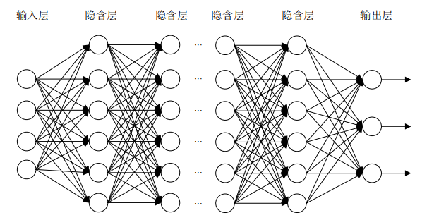
图2-3 深度神经网络结构图

2.5 深度学习技术推荐算法
以内容为依托的推荐算法按照音乐的内容特性，譬如旋律，节奏，歌词等来向用户推荐类似的音乐，其核心理念在于算出音乐彼此之间的相似程度，把和用户喜爱的音乐相似度较高的音乐推荐给用户^{[5]}。
在依托内容的推荐算法里，首先要对音乐的内容特征执行提取，可以用音频处理技术来获取音乐的音频特征，譬如音高，节奏，音色等；用自然语言处理技术去获取歌词的语义特征，譬如情感，主题等。利用相似度计算方法（诸如余弦相似度，欧几里得距离之类的）算出音乐之间的相似度，按照相似度实施排序，把相似度较高的音乐推荐给用户。
以内容为根基的建议算法具备这样的长处：它能够向用户推举与其喜爱的音乐内容相近的曲目，这有益于发掘用户潜藏的音乐喜好。不过该算法也存在短处，那就是要精准地获取并剖析音乐的内容特性，其计算过程较为复杂，而且很难把用户的社交信息以及所处的情境纳入考量范围之内。

3 音乐推荐系统算法需求

3.1 需求设计
当今处于数字化音乐时代，音乐推荐系统若要在竞争激烈的市场上站稳脚跟，并给用户供应优质服务，就要满足诸多业务需求，从音乐平台经营方来看，其关键目的在于扩充用户规模，提升用户的活跃程度和存留率，从而优化平台的商业价值，这便须要平台精准掌握用户的音乐偏好，发送契合用户品味的音乐，唤起用户不断使用该平台的热情，当前的需求大致包含如下几方面：
（1）音乐推荐功能：这是平台的核心功能之一，它会针对用户的历史行为数据，音乐喜好以及社交关系等展开分析，从而给予用户个性化的音乐推荐，其推荐形式包含但不限于每日推荐，“猜你喜欢”以及相似音乐推荐等。
（2）音乐搜索功能：支持多种搜索方式，关键词搜索，语音搜索，哼唱搜索等均包含在内，搜索结果会遵照相关性，热度等要素执行排序，以方便用户立即查找到自己想听的音乐。
（3）音乐播放功能：可带来较为流畅的音乐播放体验，支持在线播放，也支持离线下载播放，其具有播放控制功能，播放，暂停，下一曲，上一曲，音量调节等功能均包含在内。
（4）歌单管理功能：用户可自行创建，编辑，删除歌单，并向歌单中增添或移除音乐，其歌单分类守护及分享功能有效助力用户之间的音乐互动与共享。
（5）社交互动功能：用户可关注其他用户及音乐人，并浏览其动态与收藏的音乐，评论，点赞，分享等社交互动功能同样存在，此类功能增进了用户间的交流互动。

3.2 可行性分析
本章节将从技术、经济、操作三个维度构建可行性评估模型，为音乐推荐系统的开发实施提供决策依据。

3.2.1 技术可行性
此次创建音乐推荐系统，主要以Python作为开发语言，在对音乐类型加以分类时，经由增添音乐标签这种方式，把音乐准确划分到不同类别，再将标签分类的结果保存到数据库当中。在形成数据阶段，利用Python实施数据抓取，从而保证原始数据足够，开发所选的Python语言和数据库管理工具MySQL都是开源产品，网络上很多与之有关的社区可以给予大量技术支持，大幅减小了开发的困难，从整体的开发框架来讲，具有较强的技术可行性。

3.2.2 经济可行性
此次开发音乐推荐系统时，选择Python作编程语言，MySQL作数据库，它们都是免费且开源的技术，对硬件要求比较低，一台中等配置的普通计算机就可满足整体开发需求。Python以高效的开发流程而闻名，能有效缩短开发历时，缩减耗时成本的投入，而且整个开发过程无需支付额外的技术授权费等其它开销，在成本控制上具有明显优势，从经济性角度看，可行性很高。

3.2.3 操作可行性
该音乐推荐系统在操作方面具有明显的优势，不论是执行模拟检测，还是投入常规使用，这个系统都可以在Python语言环境里稳定运行，它对计算机硬件没有很高的要求，一台配备Windows操作系统且属于普通配置的计算机，操作者就能够轻易地促使系统有效地运行起来，从总体上表现出比较高的操作可行性。

3.3 系统流程分析

此处省略1万字。。。

4 系统设计

4.1 系统的整体设计
本次的设计中，通过三层架构的方式来进行系统的整体开发，通过三层架构的方式开发的目的是降低音乐推荐系统中所存在的耦合情况，并且能够更好的实现扩展能力的提升。
数据采集层：利用网络爬虫技术在互联网上广泛搜集音乐相关信息，如歌曲歌词、评论等；
数据存储层：选用 HDFS 作为分布式存储系统存储海量音乐数据和用户行为日志。HDFS 将大型文件分割成数据块存储于集群节点，具备高容错性和流式数据访问能力，为后续处理提供可靠存储。同时，使用 MySQL 数据库存放结构化数据，如用户基本信息、音乐元数据等，利用其对 SQL 语言的支持，合理规划表结构和索引以提高查询效率。
数据集划分：将预处理后的数据划分为训练集、验证集和测试集。训练集用于训练推荐模型，让模型学习用户行为和音乐特征之间的关系；验证集用于在模型训练过程中进行参数调优，通过观察模型在验证集上的性能表现，选择最优的模型参数配置；
模型选择：本系统创新性地选择融合深度学习与协同过滤的混合推荐模型。基于卷积神经网络和循环神经网络构建音乐内容理解模型。CNN 能够自动提取音乐音频信号中的局部特征，如旋律、节奏等；RNN 则擅长处理序列数据，能够挖掘歌词中的语义情感特征，从而实现音乐内容的多维表征。协同过滤算法分为基于用户的协同过滤和基于物品的协同过滤，前者通过寻找与目标用户音乐喜好相近的用户群，推荐相似用户喜爱的音乐；后者依据音乐的相似性，找出目标用户喜爱音乐的相似曲目进行推荐。将两者结合，充分考虑音乐内容特征和用户行为数据，提升推荐的精准度和多样性。
损失函数：在模型训练过程中，根据模型结构和任务类型，选择合适的损失函数来衡量模型预测结果与真实情况之间的差异。对于基于深度学习的音乐内容理解模型部分，可能使用交叉熵损失函数。在协同过滤算法部分，可能根据具体实现方式选择合适的损失函数，用于衡量预测评分与真实评分之间的误差，通过优化该损失函数，提高协同过滤推荐的准确性。
模型测试：使用划分好的测试集对训练好的模型进行测试。在测试过程中，输入测试集数据，观察模型的输出结果，即推荐的音乐列表。对比推荐结果与测试集中用户的真实行为数据，检查推荐歌曲的相关性和准确性。
模型评估：通过计算一系列评估指标来全面评估模型的性能。主要评估指标包括推荐准确率、召回率和覆盖率等。推荐准确率用于衡量推荐结果中与用户实际感兴趣音乐的匹配程度，准确率越高，说明推荐的音乐越符合用户喜好；召回率反映了模型能够推荐出用户真正感兴趣音乐的能力，召回率越高，意味着模型遗漏的用户感兴趣音乐越少；覆盖率则衡量模型推荐的音乐在整个音乐库中的覆盖范围，覆盖率越高，说明模型能够推荐出更广泛的音乐内容。根据评估结果，分析模型的优势和不足，进一步调整模型参数或改进模型结构，以提升模型的性能。
基于协同过滤算法的音乐推荐系统采用分布式架构设计，结合离线处理与实时计算，以应对海量数据和高并发请求。系统架构分为数据采集层、数据存储层、数据处理层、推荐算法层和应用服务层，各层之间通过消息队列和 API 接口实现松耦合通信。
整体设计的模块图如下所示：

继续省略1万字。。。

5 系统的实现

5.1 用户功能实现

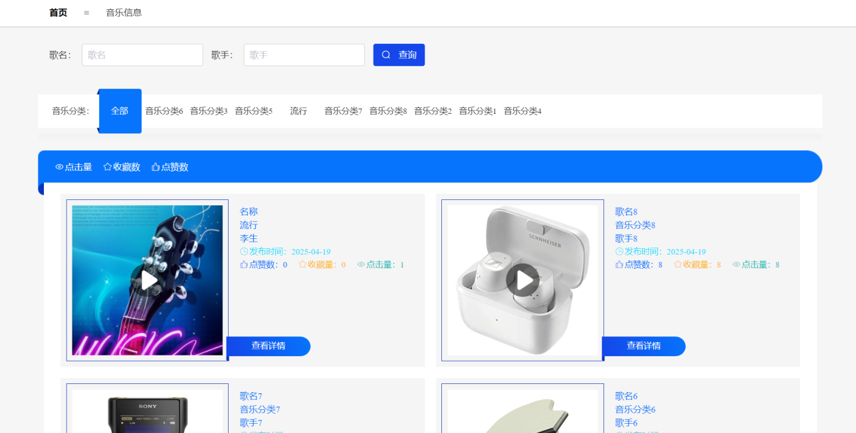
图5-2 音乐信息管理界面

本章节省略了一万字。。。

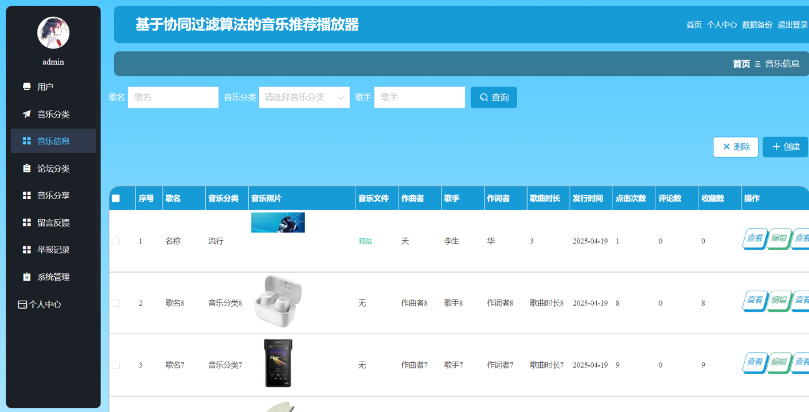
图5-10 音乐信息管理界面

6 系统的测试

6.1 测试的目的
完成依靠基于协同过滤算法的音乐推荐系统系统开发之后，系统检测成了保障平台质量和可靠性的关键阶段，其核心目标就是全方位考察平台各个功能能否正常运作，评判平台性能是否合乎设计需求，还要找出并修正潜在的漏洞与瑕疵。
具体来说，功能评定意在核实平台的音乐推举，搜寻，播放，歌单运作，社交互动等核心功能是否正确，要查看推举算法能否遵照用户的历史行为和偏好，精确地向用户推举与其兴趣相符的音乐；也要评定搜寻功能是否可以快速而准确地给予用户想要的音乐结果。
性能评价着重关注平台在不同负载情形下的状况，包含系统响应时间，吞吐量，服务器资源利用率等指标，经由模拟大量用户并发访问来考察平台能否稳定运行，是否会发生卡顿，崩溃等现象，从而保证平台在高流量环境下仍可为用户供应流畅的使用感受。
兼容性评定着重关注平台于不同设备，操作系统以及浏览器之上的运行状况，要确保平台在各类环境当中皆可正常显示并开展工作，进而满足不同用户的使用需求。
安全评定着重检查平台的用户认证，授权机制是否有效，数据加密是否可靠，防止非法用户访问和数据泄露，从而保障用户的个人信息和隐私安全。

6.2 测试的内容
音乐推荐功能：选取不同类型的用户，包括新用户和老用户，分别使用平台一段时间，记录其行为数据。观察推荐列表中歌曲的相关性，检查是否包含符合用户音乐偏好的歌曲，同时统计推荐歌曲与用户实际收藏或播放歌曲的匹配度。例如，对于喜欢摇滚音乐的用户，查看推荐列表中摇滚风格歌曲的占比。针对不同的推荐场景，如每日推荐、猜你喜欢等，分别进行测试，确保各个推荐模块都能正常工作，推荐结果具有多样性和合理性。
音乐搜索功能：在搜索框中输入不同类型的关键词，如歌曲名称、歌手名字、专辑名称、音乐流派等，检查搜索结果是否准确。测试搜索功能对关键词的模糊匹配能力，输入部分关键词或错别字，查看是否能返回相关的音乐结果。同时，验证搜索结果的排序是否合理，是否按照相关性、热度等因素进行排序。
音乐播放功能： 选取不同格式，不同码率的音乐文件来执行播放检测，查看播放流程是不是顺畅，有没有卡顿，跳音，杂音之类的情况，考察播放控制功能，播放，暂停，下一首，上一首，音量调节这些操作是否反应敏捷而且正确，在播放的时候变换网络环境，看看播放能否自行适应网络的改变并维持播放的连贯性。
歌单管理功能： 创建许多不同名字，不同类别的歌单，往歌单里添减歌曲，查看歌单的创建，编辑，删除操作有没有完成，歌单里的歌曲数量和排序是否正确，还要检测歌单的分享功能，经由分享链接或者二维码，从各种设备和平台去访问，看看分享出去的歌单能不能正常打开，歌单里的歌曲是否可以播放。
社交互动功能： 模拟用户执行关注，评论，点赞，分享等操作，以此来检查社交功能是否正常。关注其他用户之后，要查看关注列表是否立即更新；执行评论和点赞之后，则要检查对应音乐或者歌单的评论区和点赞数是否准确显示，另外还要检测社交互动的即时性，就是说要检查用户之间的互动行为能否立刻告知相关用户。

6.3 测试的结果
音乐搜索功能表现良好，关键词搜索的准确率达到 95% 以上，模糊匹配也能返回相关的音乐结果。不过，在搜索一些生僻或小众的关键词时，搜索结果的相关性有所下降。
音乐播放功能在主流的音乐格式和码率下播放流畅，播放控制操作响应迅速，切换网络环境时能够自动适应，但在网络信号较弱的情况下，会出现短暂的缓冲现象。歌单管理功能的各项操作均能正常完成，歌单分享功能也能在不同设备和平台上正常使用。社交互动功能的实时性较好，用户之间的关注、评论、点赞等操作能够及时更新和推送，但在高并发情况下，部分操作的响应时间会略有延长。
在用户认证与授权评定时，未注册的账号不能登录平台，多次输错密码后，账号会被锁定，不同角色的用户其权限限制也有效，数据加密评定显示，用户的敏感数据在传送和存储时都实施了加密处理，有效地保障了数据安全，漏洞扫描评定找出了少许SQL注入漏洞和XSS打击风险，修复之后再次扫描，就未找到新的安全漏洞。
各项检测结果显示，平台在功能达成上大体合乎设计要求，不过在新用户推举准确性，搜索功能对生僻关键词的应对以及高并发时的性能方面尚需提升，就适配性而言，要进一步改良对老旧设备和旧版操作系统的支持状况，安全方面尽管整体不错，但仍然得要不断留意并防范潜在的安全隐患，对于检测过程中识别的问题，开发团队将会开展有针对性的改良和完善工作，从而提升平台的品质和用户感受。

7 结 论
基于协同过滤算法的音乐推荐播放器系统在音乐分发领域成效显著，为平台与用户带来双赢价值。
从算法效能看，协同过滤突破传统推荐局限，通过挖掘用户行为数据中的潜在关联，精准捕捉个性化偏好。无论是用户相似度还是音乐相似度计算模式，都能生成高度差异化、契合用户品味的推荐列表，让用户高效发现冷门佳作与新兴音乐，提升探索欲与满意度，显著增强用户对平台的黏性与信任度。
于平台运营而言，该系统开辟了多元增长路径。精准推荐优化内容分发效率，激活长尾音乐价值，平衡热门与小众内容生态，丰富平台曲库多样性。用户停留时间与付费意愿同步提升，直接拉动会员、数字专辑等营收增长，同时吸引广告主精准投放，提升转化率，实现盈利模式多元化。
技术实现上，系统架构高效且可扩展。通过埋点技术全面采集播放、收藏等用户行为数据，结合大数据清洗与特征提取，保障数据质量。采用离线批处理与在线实时计算结合策略，分布式计算框架与缓存机制协同，确保推荐准确性与响应速度，轻松应对高并发场景，保障系统稳定运行。
然而，系统仍面临数据稀疏性、冷启动与可解释性三大挑战。用户-音乐评分矩阵稀疏导致相似度计算偏差，冷启动场景下新用户与新音乐缺乏推荐依据，算法“黑箱”特性降低用户信任度与平台合规性。对此，业界已探索多种优化路径：数据层面融合社交关系与音乐内容特征，构建混合模型；冷启动阶段借助用户问卷、基础信息与音乐先验知识快速构建画像；可解释性方面结合规则推荐与可视化展示，增强推荐透明度。
展望未来，系统将迎来深度创新与产业融合。算法层面，深度学习与协同过滤的融合将提取音乐深层特征，多模态数据融合构建用户兴趣全貌，实现更精准推荐。用户体验上，个性化音乐故事线与跨设备场景化推荐将提升沉浸感与参与度。社会价值层面，系统打破小众音乐传播壁垒，促进音乐文化多元发展，同时成为产业生态纽带，连接创作者、平台与用户，形成创作-分发-消费的正向循环。
简言之，协同过滤音乐推荐系统凭借个性化优势重塑音乐消费体验，虽存挑战但优化路径清晰，未来将深度融入音乐产业生态，成为推动文化传播与商业创新的核心引擎。

参考文献
- 郭媛媛.基于深度学习的音乐推荐系统研究与实现[D].东南大学,2023.
- 刘昊. 基于深度学习和协同过滤的音乐推荐系统研究[D]. 吉林建筑大学, 2023.
- 黄逸骁. 基于协同过滤的个性化音乐推荐系统[D]. 中国地质大学(北京), 2023.
- 姚勇林. 基于深度学习的个性化音乐推荐系统[D]. 电子科技大学, 2023.
- 郝陆风.基于用户行为的音乐推荐系统设计与实现[D].华中科技大学,2019.
- 游聪.个性化音乐推荐系统的设计与实现[D].华中科技大学,2019.
- 何鹏飞.基于流式基于Python的音乐推荐系统系统的设计与实现[D].华中科技大学,2020.
- 宋雪峰.基于深度学习的个性化音乐推荐系统设计与实现[D].黑龙江大学,2021.
- 彭立涵.基于大数据平台的音乐推荐系统的设计与实现[D].哈尔滨理工大学,2021.
- 任晓洁.基于Django框架的音乐推荐系统的设计与实现[D].首都经济贸易大学,2021.
- 刘浩洋.基于深度学习的个性化音乐推荐算法研究[D].广西民族大学,2024.
- 白诚瑞.基于深度学习的音乐推荐算法的研究[D].河北建筑工程学院,2022.
- S.-S. S ,G.Y. L ,H.-G. K .Tempo-oriented music recommendation system based on human activity recognition using accelerometer and gyroscope data[J].Journal of the Acoustical Society of Korea,2020,39(4):286-291.
- Information Technology - Data Networks; Studies from University of Electronic Science and Technology of China Further Understanding of Data Networks (Heterogeneous Information Network-based Music Recommendation System In Mobile Networks)[J].Network Weekly News,2020,
- Giri M V A G ,Kadyanan A G A G I.Music Recommendation System Based on Listening Historical Data[J].Journal of Research in Science and Engineering,2020,2(5):
- Pengfei S .Music Individualization Recommendation System Based on Big Data Analysis[J].Computational Intelligence and Neuroscience,2022,20227646000-7646000.
- Huizi Q ,Xiaotong J .Western Music History Recommendation System Based on Internet-of-Things Data Analysis Technology[J].Mobile Information Systems,2022,2022.

致 谢
在本次基于协同过滤算法的音乐推荐播放器项目开发过程中，我收获了诸多支持与帮助，在此衷心致谢。
感谢我的导师[导师姓名]，从项目选题、算法设计到系统实现，您始终给予我悉心指导。您严谨的治学态度、深厚的专业知识，让我在面对技术难题时有了清晰的思路和解决方向，每一个关键节点的把关都让我受益匪浅。
感谢我的团队成员，我们一起熬夜调试代码、探讨算法优化，共同攻克了一个又一个技术难关。大家的团结协作和无私分享，让项目得以顺利推进。
还要感谢开源社区的开发者们，你们分享的协同过滤算法相关资料和代码示例，为我的项目提供了重要的参考和借鉴，让我站在了巨人的肩膀上。
最后，感谢我的家人和朋友，在我为项目忙碌时给予我理解和鼓励，让我能全身心投入其中。未来，我会带着这份感恩继续前行，不断提升自己的技术能力。

